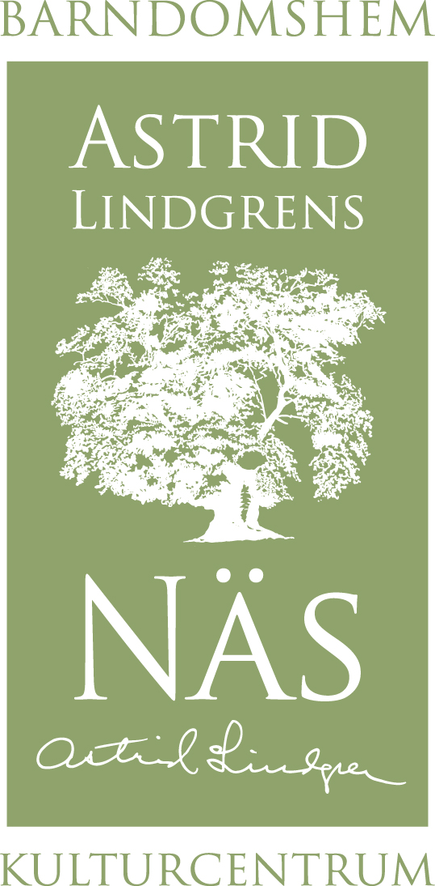

Pressrelease 100915, för fri publicering:

Fantastiska kvinnor och annorlunda världar på Astrid Lindgrens Näs

På tisdag startar höstens författarkvällar på Näs. Först ut är den mycket uppskattade och lästa författaren Elisabet Nemert som skriver för alla som vill resa till andra tider och platser.

- Vi vet att Elisabet Nermert har många läsare och många är nyfikna på att få höra henne berätta om sina böcker, säger Maria Tunek, bibliotekarie på Astrid Lindgrens Näs.

Efter att länge ha arbetat som lärare och läroboksförfattare, debuterade Elisabet Nemert som romanförfattare vid 52 års ålder. ”Bortom stjärnan” kom ut 2002 och är en berättelse som utspelar sig runt medelhavet vid tiden för Jesu födelse. Själv säger Elisabet Nemert i en intervju att hon aldrig haft en tanke på att skriva en skönlitterär bok förrän hon en dag fick en bild på näthinna av en ung kvinna som vandrar genom en öken. Bilden följdes av flera och till slut hade en hel historia om kvinnan Sofia tagit form i författarens fantasi.

Sedan dess har Elisabet Nemert skrivit ytterligare fyra romaner. Alla utspelar sig i en svunnen tid och alla har starka kvinnor i centrum. Lyckliga slut i kombination med en spännande intrig kan vara en förklaring till varför böckerna är så uppskattade av sina läsare. Själv säger hon:
- Jag tror att vi alla behöver sitta vid lägerelden och höra någon berätta. Vi behöver historiska romaner för att förstå vår egen samtid.

I den senaste boken ”Ödets hav” utspelar sig historien på Gotland på 1300-talet. Boken handlar också om de stora frågorna; om livets oförutsägbarhet, om civilkurage och mod och kärlekens helande kraft.

På författarkvällen den 21 september kommer Elisabet Nemert att berätta mer om sina böcker och sitt skrivande. Efteråt blir det i vanlig ordning bokförsäljning och signering. Arrangemanget är ett samarbete mellan Bokia i Vimmerby och Astrid Lindgrens Näs.



Astrid Lindgrens Näs är ett nytt kulturcentrum och besöksmål i Vimmerby - mitt i den miljö som Astrid Lindgren växte upp i. Här kan du gå en guidad tur i barndomshemmet där Astrid Lindgren föddes och besöka den nya Paviljongen med utställningen ”Hela världens Astrid Lindgren”. Under tiden 5 juni till 30 september pågår vår stora sommarutställning ”Trähyss”.

Öppettider Astrid Lindgrens Näs
Från 1 sept: ons- sön kl 11.00-15.00
För mer information kontakta gärna:

Charlotta Lindkvist
Marknadsförare
Astrid Lindgrens Näs
Tfn 0492-769587
charlotta.lindkvist@vimmerby.se
www.astridlindgrensnas.se

